RESOLUCIÓN N°898/2017.

VISTOS:
El fallecimiento del menor Marcos Nazareno Mansilla, DNI nº 53.499.346, en el parque Centenario aledaño al Centro de Cuidados Infantiles de la Comuna de Chabás.

Y CONSIDERANDO:
Que a raíz de dicho suceso esta Comuna comenzó a realizar tareas de investigación administrativa tendientes a averiguar la verdad real de los hechos y deslindar eventuales responsabilidades.
Que a tales fines es menester reunir todos los elementos que permitan la consecución de tal objetivo por las vías administrativas pertinentes.
Que en esa tarea, ya se han requerido informes de variada índole y material documental a las dependencias correspondientes de la Provincia de Santa Fe.
Que además resulta indispensable reunir los datos que resultaren de las investigaciones penales en curso que se llevan adelante por el Ministerio Público de la Acusación con asiento en la ciudad de Casilda.
Que para ello se debe encomendar el acceso a dichas investigaciones y en los límites respectivos, por la vía que sea procedente.
Que por todo ello,
LA COMISIÓN COMUNAL DE CHABAS
SANCIONA LA SIGUIENTE
RESOLUCIÓN:

Artículo 1: Dispóngase solicitar a las diferentes reparticiones públicas del Estado Provincial y al Ministerio Público de la Acusación con asiento en la ciudad de Casilda, permitan el acceso a las investigaciones administrativas y/o penales y en los límites respectivos, por la vía que sea procedente, con relación al fallecimiento del menor Marcos Nazareno Mansilla, DNI Nº 53.499.346, ocurrido en el parque Centenario de esta Comuna de Chabás.

Artículo 2: Autorizar al Presidente Comunal a efectuar la tramitación necesaria y realizar las erogaciones correspondientes.

Artículo 3: Publíquese y archívese.

Chabás, 20 de abril de 2017.
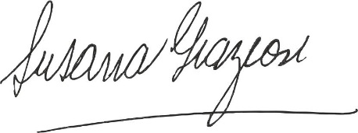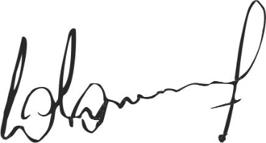
Susana Graziosi Dr. Lucas Lesgart
Secretaria Administrativa Presidente Comuna de Chabás

